La Rate et la moelle Osseuse
I/ Rate
1) Rôles
La rate est un organe mixte : elle appartient au compartiment lymphatique, mais aussi au compartiment sanguin. Elle reçoit du sang par l’artère splénique, puis le sang sort par la veine splénique, s’associe à la veine mésentérique inférieure (draine le colon transverse et le rectum) pour former le tronc spléno mésaraique qui se jette dans la Veine porte. Puis foie, veine sus hépatique, et enfin VCI et circulation Systémique.
Les rôles de la rate :
- Filtration et épuration du sang. Cette fonction se fait de la même manière que dans le ganglion, c-a-d par ralentissement du flux cellulaire. C’est toujours l’histoire du filet de pêche réticulaire.
- L’élimination des Globules rouges qui ont atteint la limite d’âge (120 jours). La sélection entre les GR jeunes et vieux se fait automatiquement par la modification physiologique de la structure des GR. Les GR vieux ont un cytosquelette plus rigide, ce qui diminue leur capacité à se déformer et donc leur vitesse au sein des capillaires étroits. Leur faible vitesse va favoriser la phagocytose par les macrophages/Monocytes. Ce phénomène a lieu aussi dans les capillaires sinusoïdes du foie et dans la Moelle osseuse.
- Hématopoïèse fœtale
- Adaptation fonctionnelle de la rate au flux sanguin par dilatation ou constriction permise par la présence de fibres élastiques dans sa capsule conjonctive. Ex : En cas d’hyperpression portale on va avoir une dilatation réactionnelle de la rate qui lui évite l’explosion.
Causes possibles de la splénomégalie :
- Cirrhose hépatique (retard de diffusion du sang dans le foie), qui entraine une hyperpression portale et donc la dilatation splénique.
- Lymphome, car la rate peut jouer un rôle dans l’hématopoïèse, vestige de son rôle fœtale. Son microenvironnement est propice au développement des cellules sanguines. L’hyperplasie de la rate est associée à son hypertrophie.
- Thrombose de la veine porte.
- Thalassémie et drépanocytose qui entraine des GR anormaux, donc nécessité de les éliminer, donc splénomégalie.
- Cancer du pancréas qui peut comprimer la Veine porte.
- Femme enceinte.
- Thrombopénie immune, les complexes Ac/Plaquettes s’éliminent au niveau de la rate.
La rate a un rôle hématopoïétique; en effet on y retrouve des progéniteurs CFU S, S comme Spleen (Rate en anglais), qui sont des progéniteurs de la lignée sanguine. Lors d’expériences on a remarqué qu’après transfusion sanguine par voie veineuse on retrouvait préférentiellement les cellules souches dans les lieues où le micro environnement leur est propice ; c’est à dire la rate, le foie, la moelle osseuse. Or ces tissus sont des tissus qui présentent une activité hématopoïétique en période fœtale. C’est de cette manière qu’on a découvert que le foie et la rate avaient une activité hématopoïétique conférée par leur structure.
La CFU- S dérive de la mésenchymateuse.
En cas de troubles de différenciation cellulaire dans la moelle osseuse c’est donc la rate et le foie qui prennent le relais Hépatomégalie, splénomégalie.
En cas de traumatisme abdominal on peut avoir des hématomes intra tissulaires rénaux, hépatiques, et spléniques. Les capsules de ces organes et en particulier, celle de la rate, sont très fines. La rupture splénique est extrêmement grave car elle entraine une hémorragie cataclysmique (C’est une urgence chirurgicale).
La capacité contractile de la rate est source de piège dans le diagnostic de certaines hémorragies. Le problème c’est que en cas d’hémorragie on va avoir une compensation transitoire de la volémie grâce à la rate qui se comprime. La NFS normale dans un traumatisme abdominal est une information à prendre avec précaution. En effet la splénoconstriction fait transitoirement remonter les valeurs de la NFS, et on peut passer à coté du diagnostic hémorragique.
TOUT traumatisme abdominal est à surveiller de très près et DOIT faire suspecter des lésions internes. (Il nous raconte un journaliste qui s’est fait tamponner par un char Abrams, les médecins n’ont rien trouver sur le coup. 3 jours après il est mort par hémorragie). Les fractures des côtes sont aussi source de lésions spléniques.
2) Structure
Les éléments constitutifs sont le collagène qui va entourer une masse de cellule réticulaire, et dans les mailles réticulaires on va trouver du sang.
Le sang splénique a deux origines : La circulation ouverte et la circulation fermée. 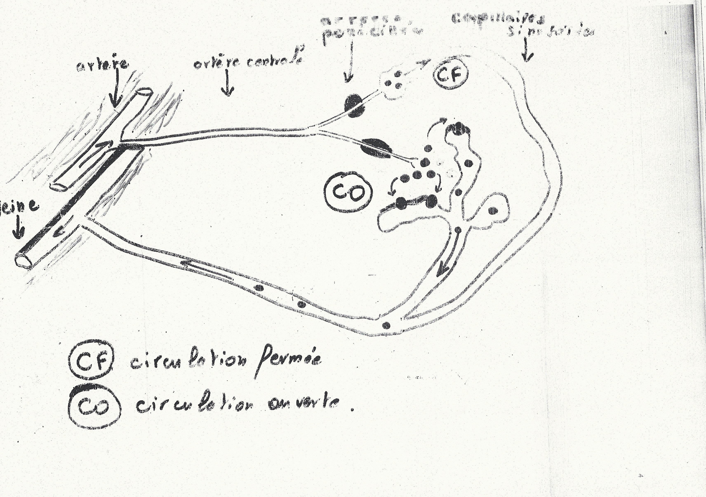
« Imaginez une éponge, vous ouvrez un robinet d’eau au dessus de l’éponge, l’eau tombe dans l’éponge, s’infiltre et ressort de l’autre coté. Un tuyau arrive, le sang s’ouvre dans l’éponge et il est récupéré par un autre tuyau avec un entonnoir. C’est la circulation ouverte. »
La circulation fermée est une circulation « classique » avec un réseau capillaire puis des veinules etc. Les deux circulations coexistent, c’est ce qui va permettre les régulations de pression.
La capsule conjonctive entoure la totalité de la rate, ce collagène est lui même entouré du péritoine. Ceci explique la présence de signes sémiologiques péritonéaux, comme la contracture, en cas d’hémorragie splénique par exemple. De cette capsule vont partir des travées fibreuses qui s’enfoncent dans la rate et la segmentent en Lobule splénique. Les travées se réunissent pour former un noyau fibreux au niveau du hile de la rate, un peu comme dans le ganglion.
Ce réseau collagénique, comprend aussi des fibres élastiques et des cellules musculaires lisses qui expliquent les propriétés contractiles et extensibles de la rate.
La charpente réticulaire est similaire à celle du ganglion, elle est constituée par des cellules réticulaires reliées par de la réticuline, et par des Mono/Macro adhérents à la réticuline.
Les cellules libres, celles qui traversent, sont localisés à l’intérieur des mailles, ce sont les cellules du sang (Plaquettes, Mono, GR …)
L’artère splénique va dans un premier temps se retrouver dans une cloison conjonctive, diminuer de calibre, former un réseau capillaire qui va être repris par les veinules qui repassent dans les cloisons. Ce sang n’est pas entré en contact avec les cellules réticulaires, c’est la circulation fermée.
La circulation ouverte a la particularité d’être constituée de capillaires sinusoïdes (poreux) qui permettent les échanges avec les cellules réticulaires. On retrouve en amont de ces capillaires des petits sphincters qui permettent la régulation du flux de la circulation ouverte.
Lorsque l’artère splénique atteint une taille inférieure à 0,2mm elle quitte les travées conjonctives. Les artères s’entourent de cellules lymphoïdes, on parle de gaines lymphoïdes. Ce sont des lymphocytes T. Cette formation est appelée la pulpe blanche. Les artères prennent le nom d’artères centrales.
Leur diamètre va alors diminuer jusqu’à 40 à 50 microns et la gaine lymphoïde disparaît, et ces vaisseaux se terminent par un bouquet terminal composés d’artère pénicillé. Ces artères présentent des renflements en fuseaux de leur paroi, renflements Ellipsoide ou gaine de Schweigger-Seider.
Les capillaires sinusoïdes sont des lacs sanguins avec une paroi très caractéristique qui leur permet de récupérer les GR. La membrane basale est fenêtrée, ou discontinu, ceci implique que les cellules peuvent facilement passer.
Le sang se déverse par l’intermédiaire de la circulation ouverte dans un réseau réticulaire à maille large et est ensuite récupéré par les capillaires sinusoïdes. La rate a un rôle de filtration, et comme on l’a expliquée pour le ganglion, la filtration nécessite des ralentissements. Ici, même si le réseau réticulaire est à maille large, on observe un ralentissement, ce qui permet aux macrophages situés à l’entrée des capillaires sinusoïdes de phagocyter.
Résumé : Artére, artères centrales, artères pénicillé, capillaires sinusoïdes, veinules post capillaires, veines.
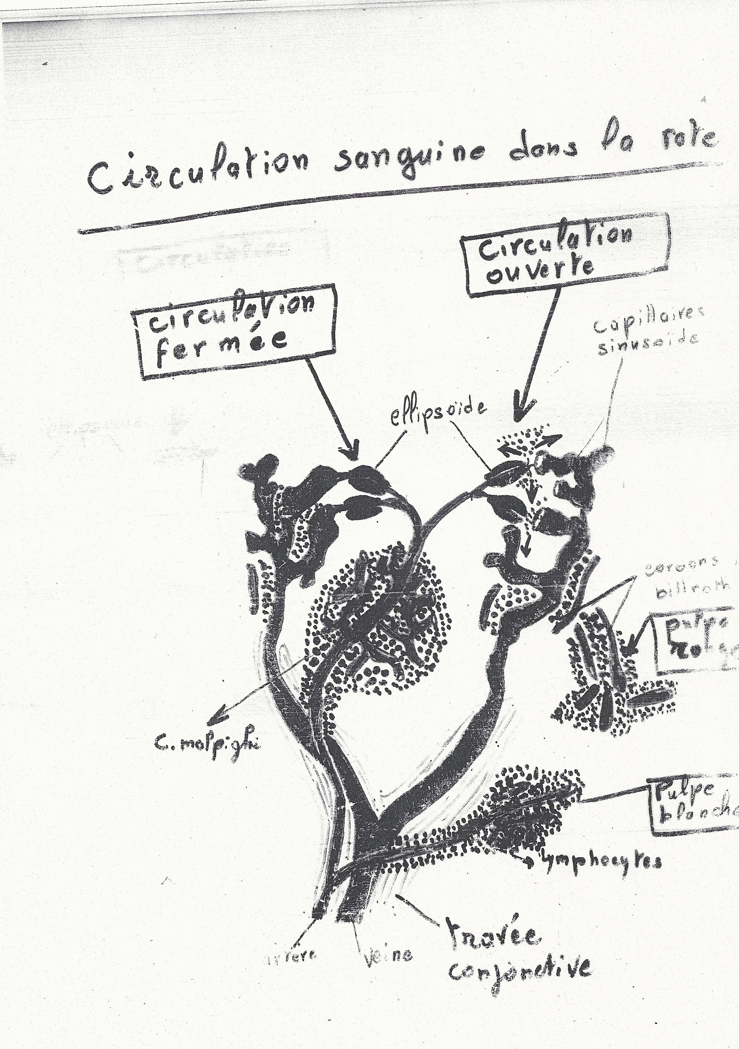
Pulpe blanche :
- Gaine lymphoïde péri artérielle, composée de LT. Cette gaine s’arrête à la naissance des artères pénicillées.
- Follicule lymphoïde avec à l’intérieur des artérioles.
Artère centrale + Follicule lymphoïde + Gaine=Corpuscule de Malpighi.
La gaine entoure l’artère ET le foliculle.
Le follicule est B dépendant, la gaine est T dépendante.
Pulpe rouge :
Tous les éléments contenus entre les Cellules réticulaires.
- Entre les capillaires on a les cellules réticulaires qui forment un cordon de Billroth. Ces cordons sont des portions de cellules réticulaires imbibés de sang. Cette portion est délimitée par l’accolement de deux vaisseaux.
- Eléments vasculaires, artères pénicillées, capillaires, veinules. 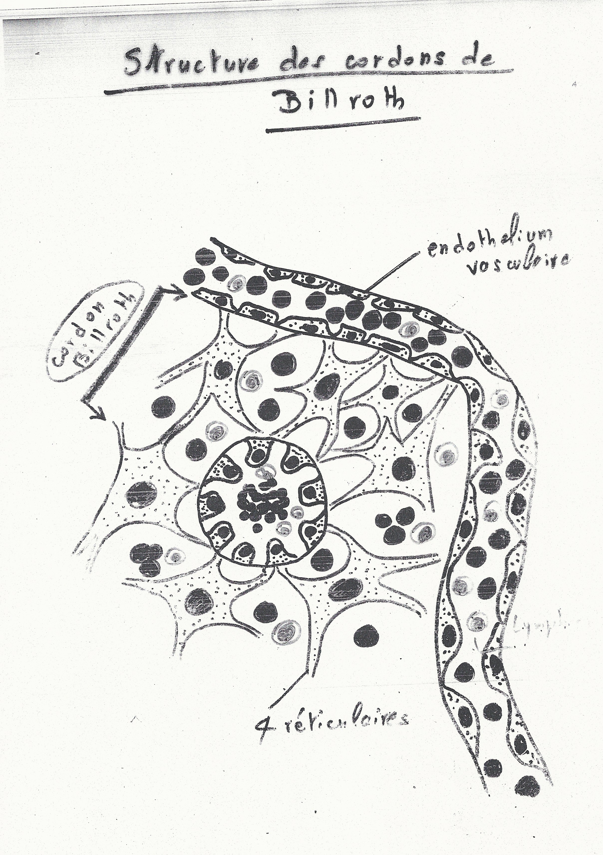
Question : Où se situent les Monocytes ?
Réponse : Ils sont au contact des cellules réticulaires et sur la face externe des capillaires sinusoïdes. On les retrouve surtout dans les zones de ralentissement.
Grandes différences histologiques entre un ganglion et une rate :
- Dans les ganglions on a des follicules à centre clairs.
- La rate est richement vascularisée, avec des vaisseaux de moyen calibre, alors que dans le ganglion les capillaires sont extrêmement petits. Si l’on nous présente une coupe histologique d’un tissu lymphopoietique richement vascularisée, ça ne peut être que la rate.
- Le follicule dans le ganglion est traversé par un réseau capillaire, alors que dans la rate il est accolé à une artère centrale bien visible en microscopie.

Pour distinguer une artère et une veine sur une coupe histologique il faut regarder la quantité de GR. En effet du fait de la pression artérielle les GR sont quasiment tous expulsé au moment de la coupe alors que dans le réseau veineux le régime de basse pression explique la stagnation des GR.
Conclusion : Si sur une coupe on retrouve une densité importante de GR, on est dans un réseau veineux.
Éléments en Commun | Éléments différents
Nappe de tissu lymphoïdes | Positionnement des follicules (corticale pour le ganglion, tout le volume pour la rate)
Follicules | Présence ou absence de l’artériole à coté du follicule
 | Réseaux vasculaires très bien visibles dans la rate, Invisible dans le ganglion

Petit aparté : Savoir palper une rate ou un foie c’est essentiel, ce n’est pas quelque chose de facile il faut s’entrainer. Dans le cas d’une leucémie myéloïde chronique la rate peut faire jusqu’à 30 kilos, vous avez pas intérêt à la rater. Dans la leucémie les progéniteurs CFU GM ont trouvé un environnement favorable dans la rate et se sont mis à proliférer. On a une hyperplasie couplée à une hypertrophie. Au contraire dans l’os on peut avoir hyperplasie sans hypertrophie, cela va provoquer des douleurs. Gaffe aux enfants avec des douleurs osseuses, c’est peut être autre chose que la croissance !

II/ La Moelle Osseuse
1) Rôles
Elle participe à l’hématopoïèse.
Trois niveaux dans l’hématopoïèse : L’érythropoïèse qui va être mésoblastique et hépato splénique, puis médullaire. Parallèlement on va avoir une lymphopoïèse B qui se développe dans la rate et dans le foie.
Les deux premières lignées qui vont être prédominantes à la naissance sont les GR et les lymphocytes.
Sur le plan histologique la structure de la moelle osseuse est relativement simple. On a l’os, des travées conjonctives sur lesquelles est suspendu la charpente réticulaire. A l’intérieur des mailles réticulaires on retrouve les îlots hématopoïétiques. Comme dans la rate on a un réseau vasculaire très développé et qui va permettre aux cellules différenciées de quitter le compartiment médullaire pour passer dans le sang.
Les étapes de l’hématopoïèse :
- Erythropoièse Mesoblastique
- De la 3ème semaine jusqu’au 3ème mois.
- Dans le mésoblaste extra embryonnaire, dans la paroi du sac vitellin, où naissent des îlots cellulaires (De Wolff et Pander).
- La partie périphérique de ces îlots est constituée par des cellules endothéliales (cellules bordantes) et leurs précurseurs. Et à l’intérieur des précurseurs erythroblastiques (Progéniteurs hématopoïétique)
- Ces îlots vont se développer, se ramifier et former le réseau vasculaire.
2) Érythropoïèse hépato splénique
- Du 2ème mois jusqu’au 4-5ème mois, diminue jusqu’à la naissance.
- Surtout hépatique.
- Les cellules sont formées en dehors des vaisseaux.
- Très peu de granuleux et de mégacaryocyte.

3) Érythropoïèse médullaire

- Du 4-5ème mois, quand les vaisseaux pénètrent dans les ébauches cartilagineuses avec le processus d’ossification endochondrale.
- Au 6ème mois elle devient plus importante.
- Production des progéniteurs granuleux et plaquettaires.

A la naissance :

- 30% d’erythoblastes
- 70% de lymphocytes
- QQ % de polys
- CS multipotente dans le cordon, on récupère le sang placentaire = concentration de CS.

GR = première lignée qui se met en route
Ensuite les lymphocytes, au niveau du stade hépato splénique. Puis les neutro et granuleux, essentiellement dans la moelle osseuse.

Au bout de 10 jours : 70% de polys, il y eu une maturation et le passage dans un environnement pathogène stimulant la production par la CFU elle même stimulée par les facteurs de croissance et donc la différentiation des monocytes et Polys.
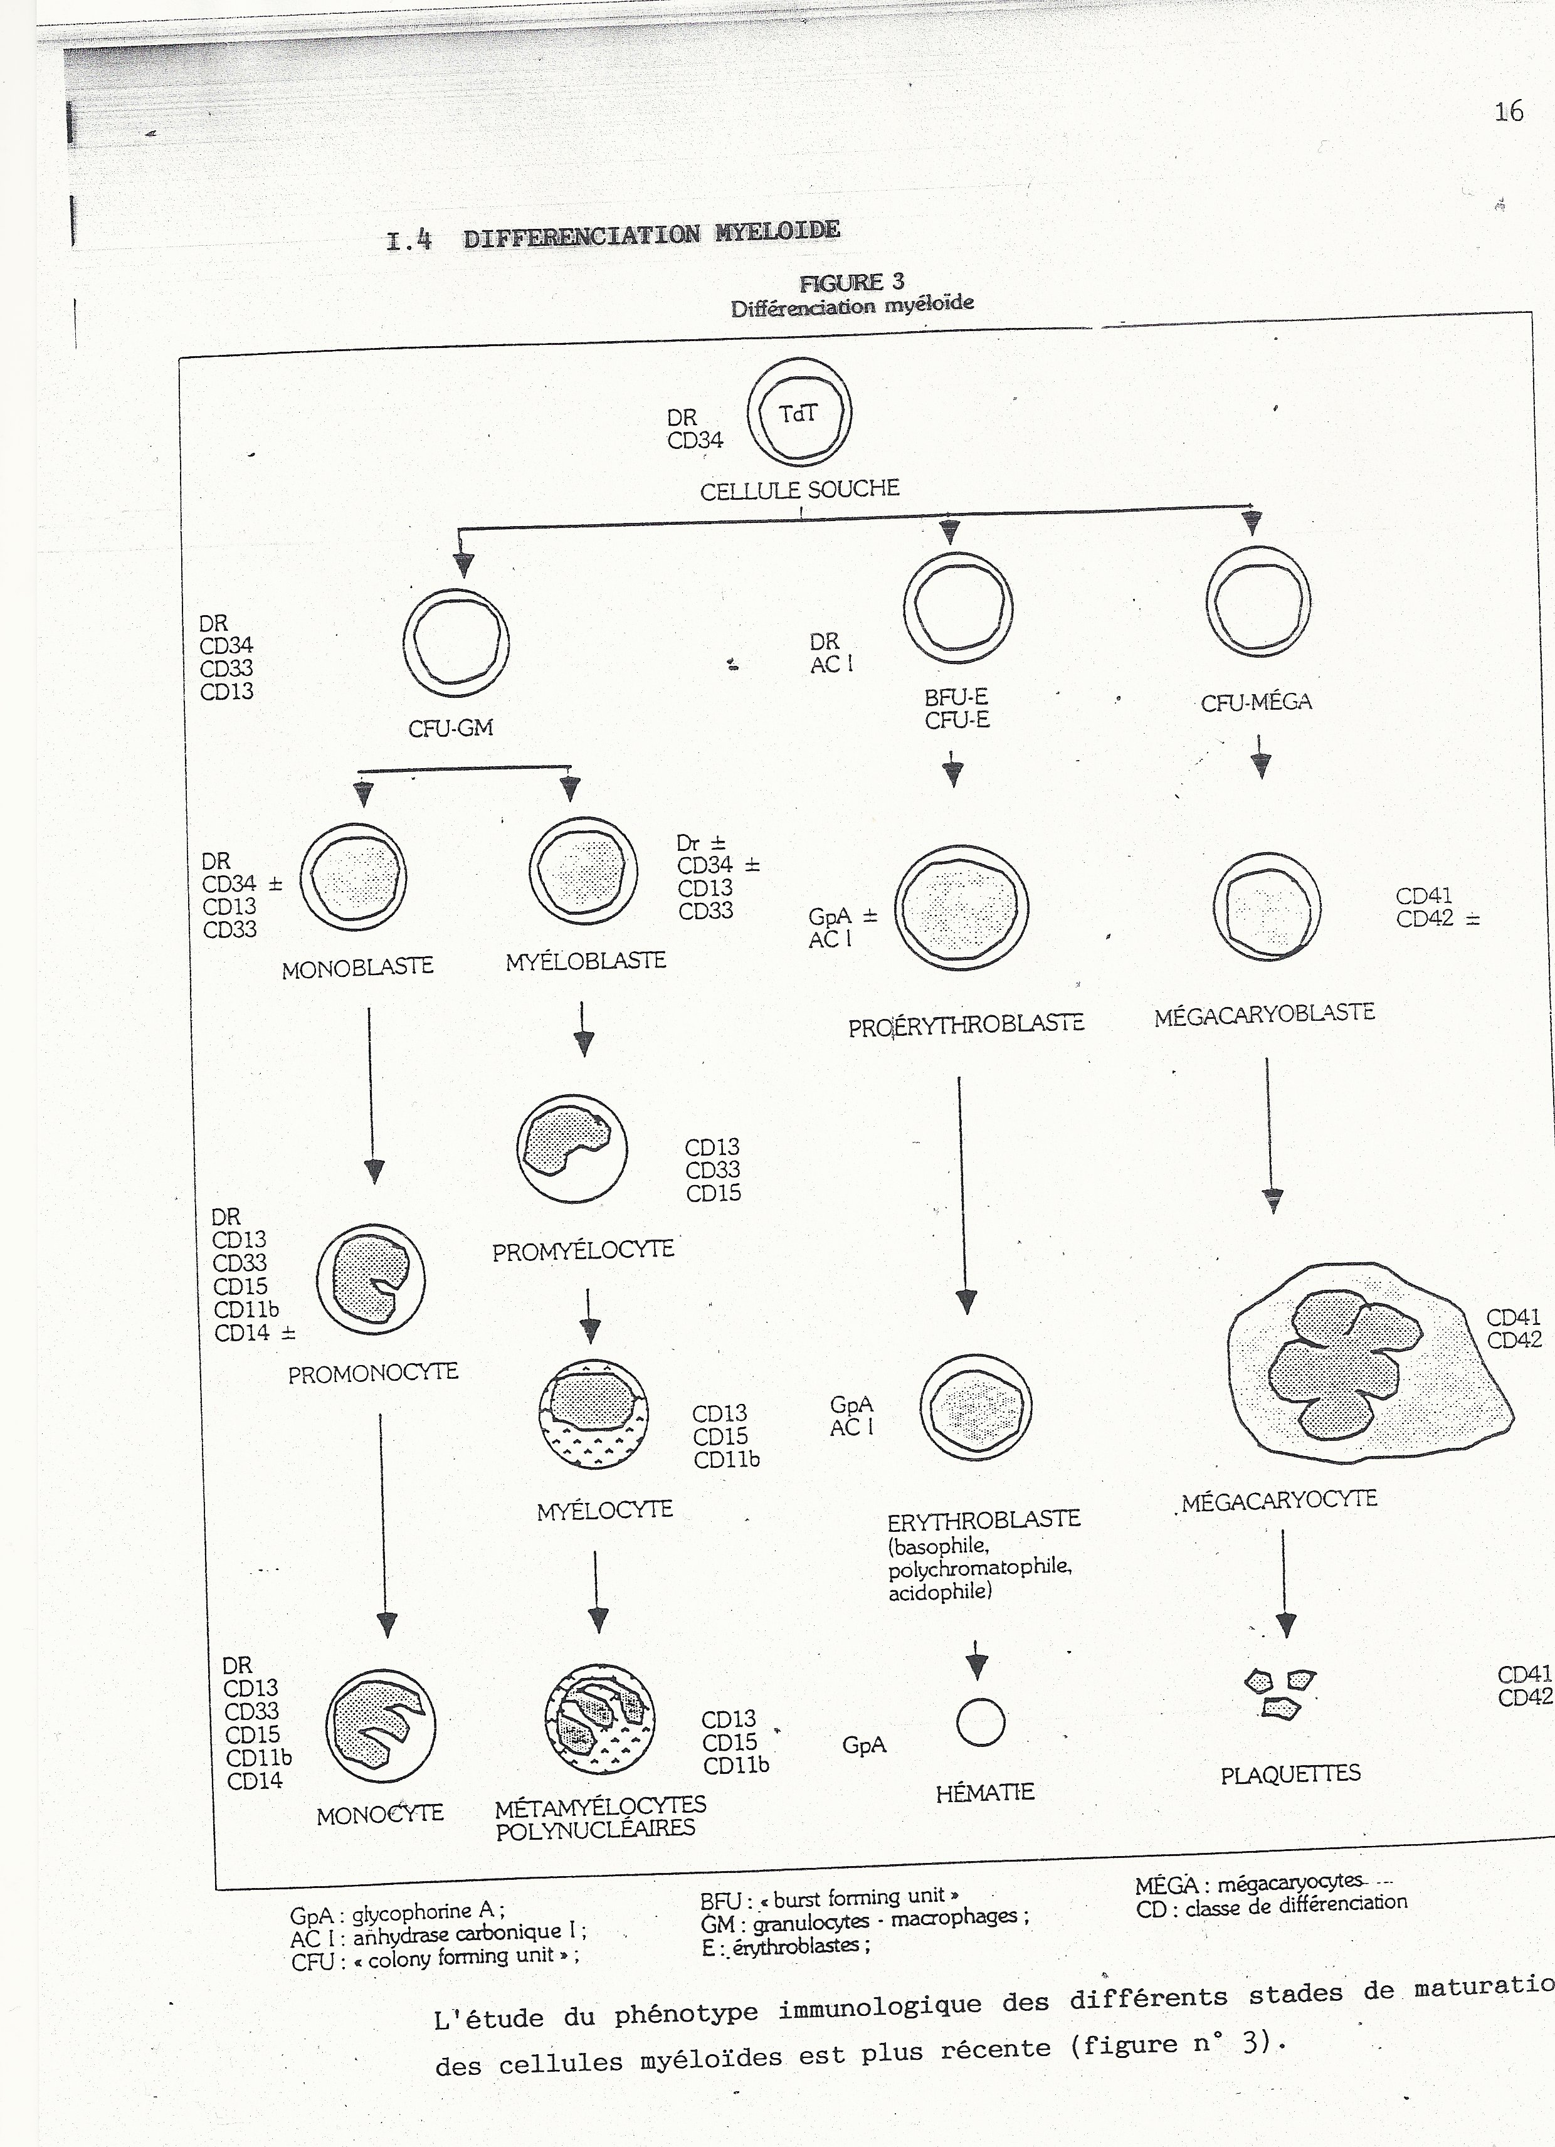

2) Histologie

3 constituants majeurs :

- Corticale osseuse pour la diaphyse.
- Matrice osseuse (rigide, solide) avec à l’intérieur un pédicule conjonctif avec l’endoste.
- Accroché à cette charpente conjonctive on a la charpente réticulaire à maille large.
- Entre les cellules réticulaires on a des îlots hématopoïétiques.
- Le réseau vasculaire est développé entre les îlots hématopoïétiques et les cellules réticulaires.

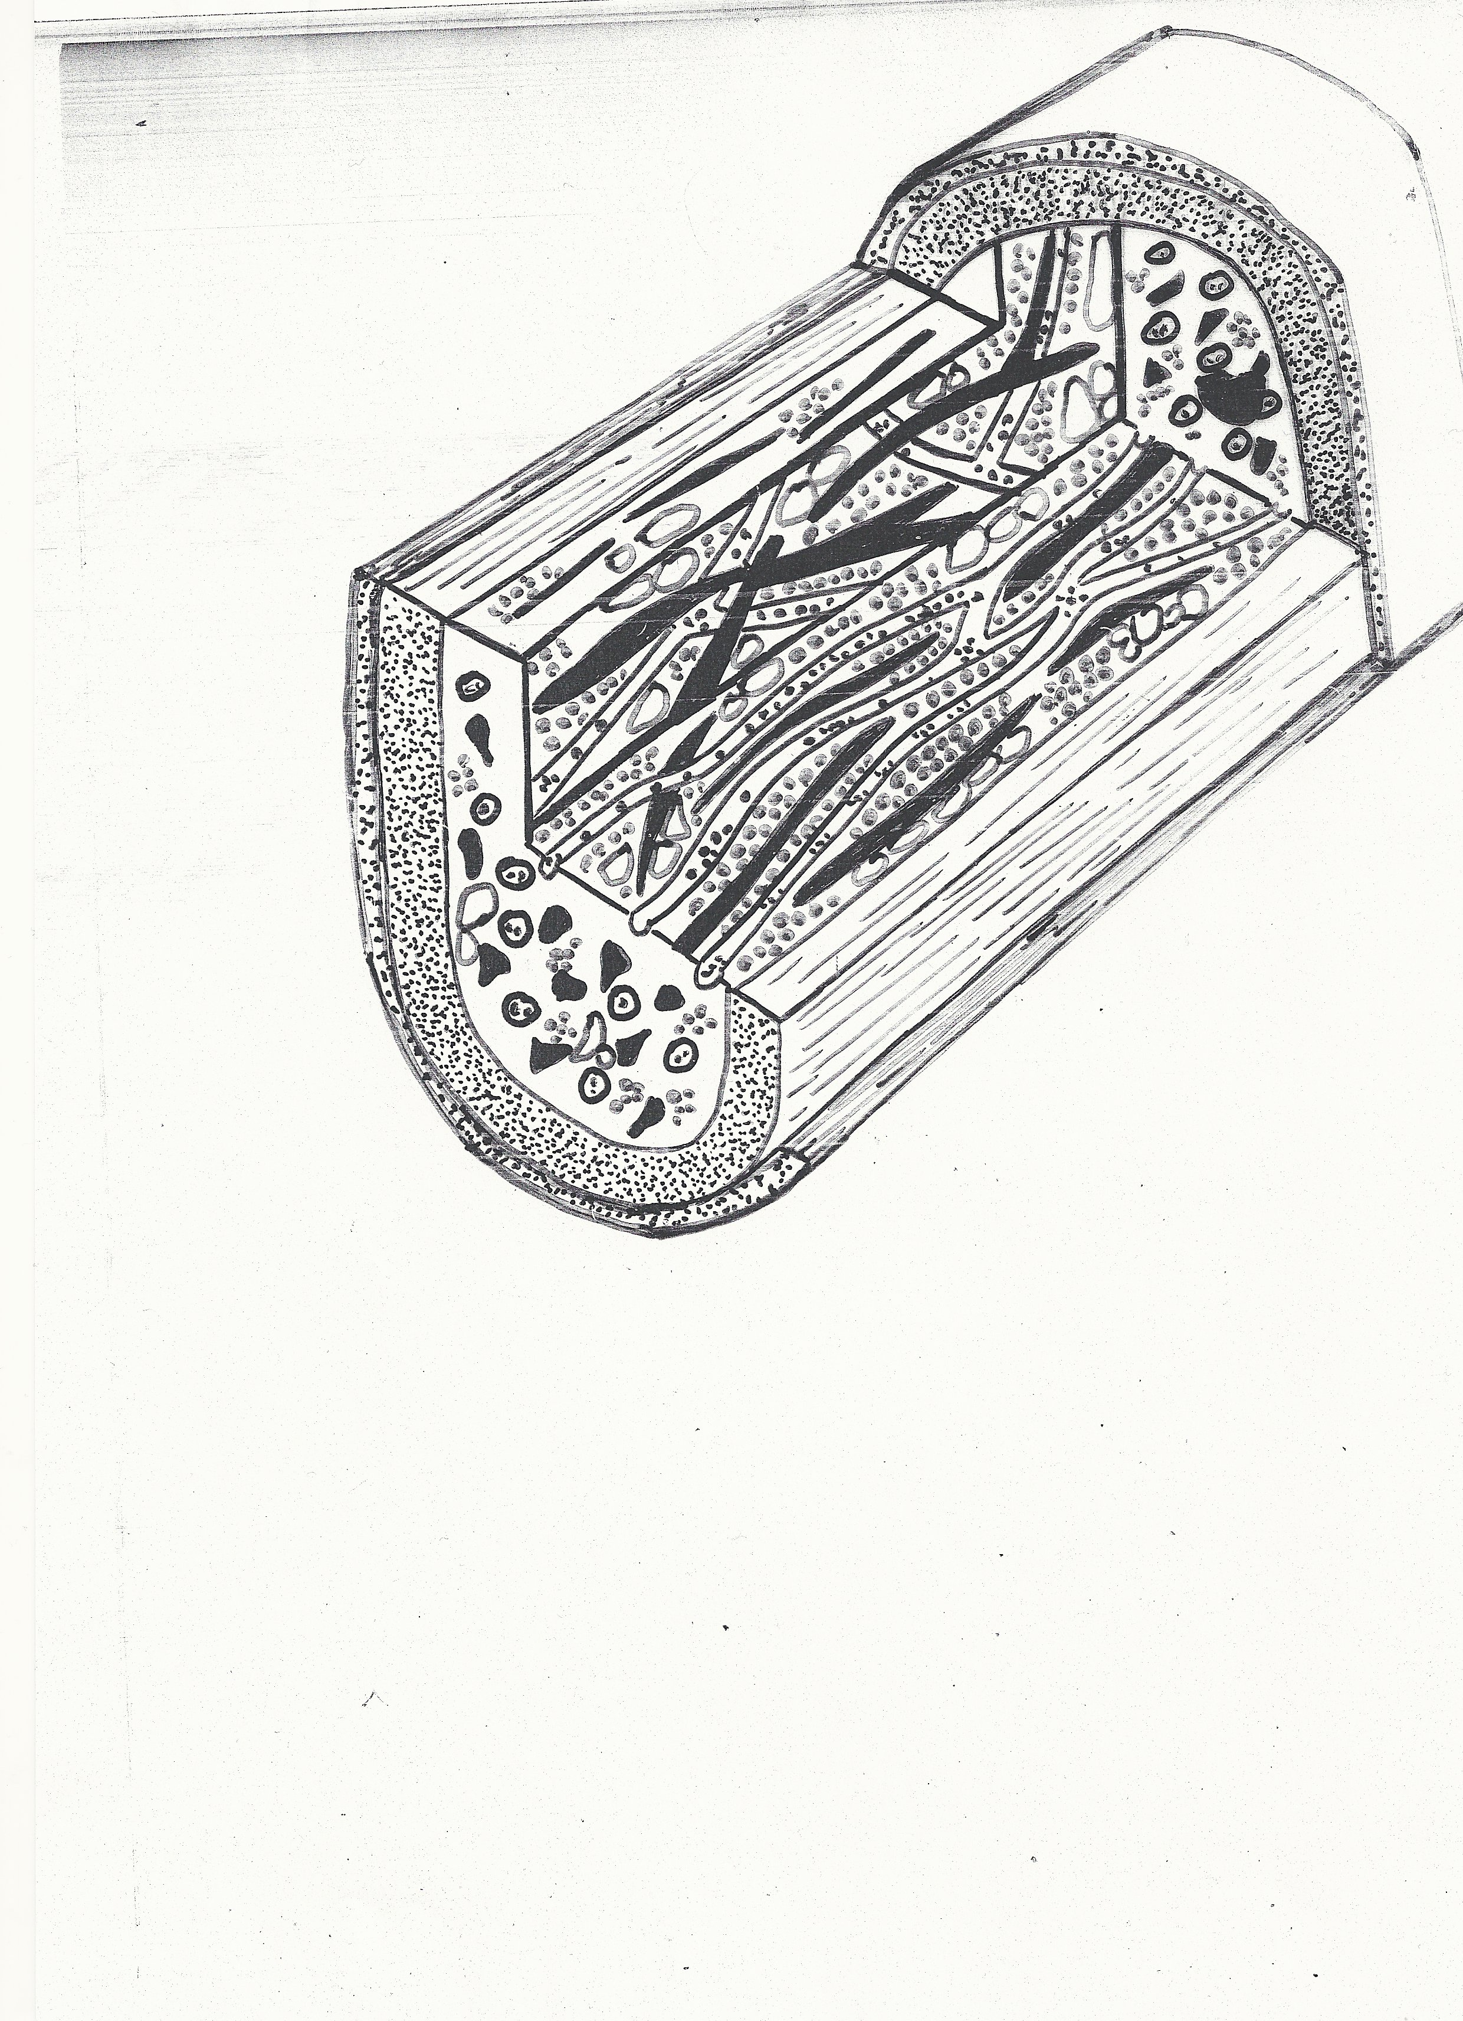
De l’extérieur vers l’intérieur : périoste, os cortical, cellules de l’endoste, os trabéculaire, réseau vasculaire, îlots hématopoïétiques (qui vont être transformés en tissu adipeux au cours de la vie, c’est une métaplasie réversible.)

Au niveau de l’épiphyse on a de l’os alvéolaire qui se développe avec un réseau vasculaire, entre les cellules réticulaires et les îlots hématopoïétiques, avec au centre le progéniteur CFU S qui se différencie de manière centrifuge (C diff en périphérie).

Lors d’un processus tumoral un progéniteur est muté, une lignée se développe majoritairement par rapport aux autres. Cela perturbe l’homéostasie intra médullaire, certaines lignées vont être inhibées. C’est pour cette raison que l’on peut observer des anémies, leucopénies ou thrombopénies sur un patient atteint d’une leucémie lymphoïde par exemple.

La leucémie, ou leucose, est un cancer des cellules de la moelle osseuse (les cellules de la moelle produisent les cellules sanguines, d'où le terme parfois utilisé de cancer du sang).
Un lymphome est un cancer lymphatique, c'est-à-dire un cancer du système lymphatique aux dépens des lymphocytes. Il est caractérisé par des proliférations cellulaires malignes (ou cancers) dans les organes lymphoïdes secondaires.

Donc bien distinguer leucémie lymphoïde et lymphome.

